# **谈反馈设计**

作者：[八云茉莉](http://gad.qq.com/user/index?id=776191)

链接：<http://gad.qq.com/article/detail/286167>

**反馈触发时机**

当我们设计反馈的时候，首先要考虑反馈触发的时机，我认为分为两个，一个是操作反馈，一个是结果反馈。

**操作反馈**

操作反馈是指操作的当下时刻，立刻给出具体的变化，多用在客户端无需和服务器交互，可以自行展示的情况。

操作反馈关注的是这次操作的情况，是一定要给出的。

**结果反馈**

结果反馈是指在操作后，按照具体的结果给出不同的变化，多用在服务器进行规则处理后的情况。

结果反馈是给与操作最终是否成型的反馈，也一定是要给出的。

**需要注意的问题**

第一个是有些游戏并没有操作反馈+结果反馈，但是似乎体验没有问题？我认为这个是因为操作反馈和结果反馈在网络状况好或者行为时间接近的情况下，会被忽略认为是一个反馈，但是如果稍微有一点网络延迟，或者是操作和结果有一个加载的过程，那么体验就会有问题。

第二个是结果反馈的形式需要尽量采用多样化的形式，根据需求选择是否采用强打断玩家的形式来设计。

**反馈形式**

下面谈反馈形式，主要的反馈形式有：

**UI动画**

比如点击按钮的时候按钮缩小的动画。有时候为了拟真和表现可爱的风格，甚至会有缩小后再变大，超过原始大小一点再缩回去的震动效果。

UI动画使用的时候要注意动态效果是否自然、有趣。

**特效**

最常见的特效就是在场景中点击地面的点击特效，现在大部分游戏都已经注意到了这个细节。

另一个比较常见的特效反馈就是激活、升级、进阶等形式时，作为结果反馈出现。

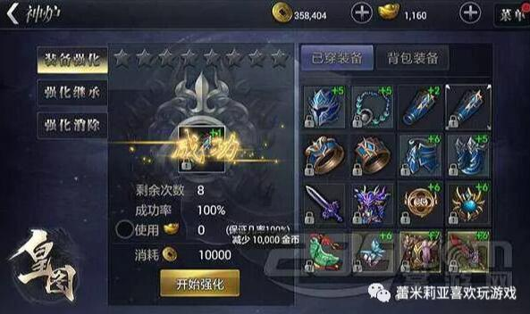

强化成功特效

特效应该是反馈中应用比较广泛的形式，注意点主要是特效时长和叠加效果，比如有时候材料比较多，极短时间内多次升级带来的升级特效叠加会显得刺眼。

**音效**

音效在操作反馈中应用比较多，点击按钮时的按钮音效，滑动时像翻书一样的音效等。

音效在结果反馈中的应用虽然少，但是也很重要，比如WOW中升级的音效，相信现在很多玩家都能回想起来。

音效的使用会带给玩家一种场景的带入感，比起文字等内容更容易让玩家记住。

音效要注意的点是音效的大小和与当前操作的契合程度，如果在中世纪石板按钮上挂一个风铃声一样的清脆音效会非常奇怪。

**震动**

手游中震动的反馈现在应用比较少，还是主机游戏应用比较多。但是在一些表现受击、冲击等内容上，震动反馈给人新奇的感受（不过现在手机的震动效果真心一般）。

震动反馈也会应用在操作出现一些错误的情况下，比如滑动到底、点击到无法继续进行的按钮的时候，采用震动作为一个补充提示给与玩家，一般同时会有文字提示在。

**弹框提示**

弹框提示是最常见的反馈形式。弹框提示既可以用在操作反馈上，也可以用于结果反馈上。

常见的弹框提示主要有透明提示框、二次确认框、多项选择框。

他们的区别主要是透明提示框不需要玩家操作，一定时间后消失，而后面两个需要玩家操作，或者长时间等待后才消失。

多项选择框在游戏中应用不多，主要是设计者不希望给玩家太多选择造成一定困扰，而且游戏中多项选择作为提示的情况确实不多。

在文字比较多的情况下，透明提示框是否合适需要重点确认，让玩家多次点击按钮只为看清楚透明提示是一个非常奇怪的设计！

在APP设计中，现在有很多采用图片+文字的透明提示框设计，主要是为了美观和信息突出，这在游戏设计中也有一定应用，比如奖励获取提示。图标+数字

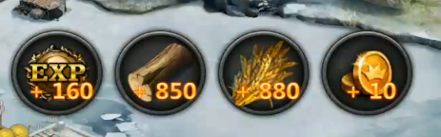

图片+数字

**打开新界面**

打开新界面一般是结果反馈，我们主界面上面所有按钮的结果反馈应当都属于这个形式。

这种新式的反馈要注意的主要是流畅问题，因为打开的新界面有一些信息需要加载后才能正确显示，所以很多时候我们会预加载好所有内容然后显示界面，这样就会有一个加载时间，这个时间内界面上会没有任何反应。另一种情况是我们会直接显示界面，同时界面上面的数据是空的，此时有一个loading图示的状态，个人更喜欢后面这种，因为这种形式将打开界面作为了操作反馈，更加直观。

**其他界面变化**

其他形式的反馈多种多样，尤其是以在界面上展示的居多，比如进度条、文字、图案，这部分内容不再细说。

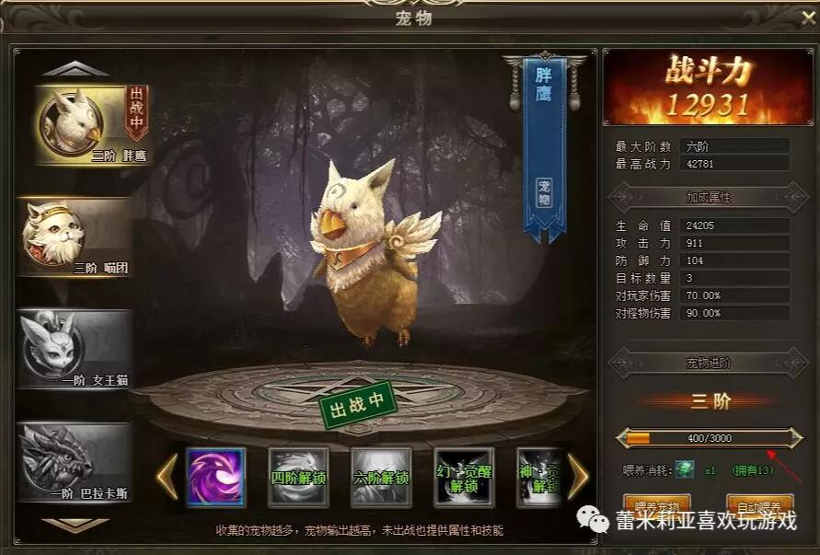

右下角的进度条

**文本输入反馈要点**

文本输入操作的反馈在手游上很少被人关注，但是在互联网产品方面已经成为一个重要的反馈关注点，主要的反馈形式有：

**对错误的提示**

在文本输入框的周围，会根据用户输入的内容显示一些当前输入的问题，比起我们在玩家点击确认后再进行判断的情况要更加贴近用户习惯，减少用户操作和焦躁心理。

**对要输入文本的提示**

对于用户可能输入的内容进行展示，方便用户在不用输完的情况下选择要输入的内容，这样的好处不言而喻，但是本身功能开发存在难点。

到此为止，随便聊聊~~~最后，欢迎添加我的个人公众号【蕾米莉亚喜欢玩游戏】进行更多交流~~~